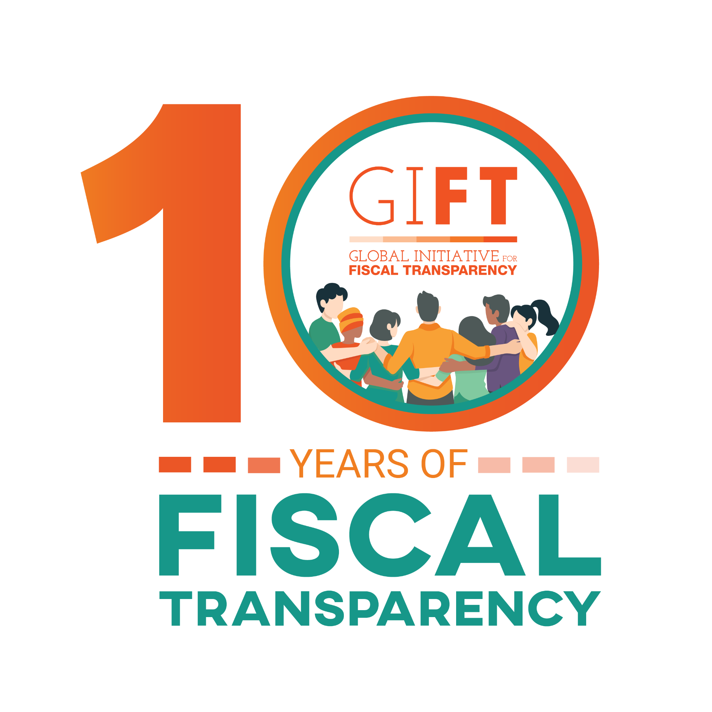
Principios de transparencia de la política fiscal y la administración tributaria
Consulta pública
Octubre 6, 2021 – Enero 31, 2022

Propósito roduction

En la Reunión General de consejeros de la Iniciativa Global para la Transparencia Presupuestaria (GIFT), celebrada en agosto de 2021, se aprobó la versión preliminar para consulta pública de los Principios de transparencia de la política fiscal y la administración tributaria. El propósito del proceso de participación pública es considerar diversas perspectivas para garantizar que la versión final de los principios sea ampliamente aplicable y adoptable por una amplia gama de actores relevantes, reforzando así su potencial impacto.

Los Principios pretenden servir de base para un marco global de normas y estándares que promuevan una mayor transparencia y rendición de cuentas, y fomenten una participación pública informada y comprometida en la política fiscal y la administración tributaria. Tratan de abordar la falta de consenso sobre lo que constituye la transparencia de los ingresos y la mejor manera de promover la participación pública en las decisiones relativas a la fiscalidad y la recaudación, identificando la información y las herramientas necesarias para promover un fuerte involucramiento de la población en la política y la administración tributarias.

Introducción

Los impuestos están en el centro del contrato social entre los gobiernos y los gobernados. Los impuestos no sólo recaudan los ingresos que pagan los gastos del gobierno, sino que también pueden utilizarse para influir en los resultados sociales y económicos, y promover las prioridades establecidas por el gobierno. La política fiscal puede ser un componente central para lograr la justicia social. Una buena gobernanza requiere que los gobernados tengan voz en la determinación de las prioridades del gobierno; que entiendan lo que el gobierno pretende conseguir; y que tengan acceso a la información necesaria para contribuir a la elaboración de políticas y para que el gobierno rinda cuentas de sus decisiones y acciones.

Un sistema fiscal responsable y transparente es fundamental para la buena gobernanza, ya que proporciona la base para los controles y equilibrios necesarios, y establece los cimientos para crear mayor confianza en el gobierno. En los últimos años, se ha llegado a un consenso sobre un conjunto de normas de transparencia que abordan el aspecto del gasto de los presupuestos públicos, pero no ha ocurrido lo mismo con los ingresos. También se necesita mayor claridad sobre la mejor manera de promover la participación y la rendición de cuentas en relación con los impuestos nacionales. Las normas existentes suelen estar fragmentadas, tener un alcance limitado y carecer de apoyo por parte de todos los actores relevantes que se ven afectados por el resultado de las decisiones de política fiscal. Además, las personas, los contribuyentes y las organizaciones de la sociedad civil han sido tradicionalmente excluidos de las decisiones fiscales importantes, lo que ha socavado su confianza en los gobiernos.

Los Principios de Alto Nivel de GIFT sobre la Transparencia Presupuestaria, la Participación y la Rendición de Cuentas, adoptados por la Resolución 67/218 de la Asamblea General de las Naciones Unidas en 2012, establecieron normas y estándares relativos al derecho del público a la información y a la participación en las decisiones sobre gasto público e ingresos gubernamentales. Los Principios de Alto Nivel de GIFT proporcionan un marco para la transparencia en materia presupuestaria y fiscal -tanto en lo que respecta a los ingresos como a los gastos-, incluyendo el derecho a la información sobre las políticas económicas, los distintos tipos de información presupuestaria que los gobiernos deben publicar, la necesidad de una supervisión independiente y de la participación pública en todos los asuntos y fases del presupuesto. Sin embargo, los Principios no abordan, ni directa ni específicamente, la cuestión de la transparencia y acceso a la información de los ingresos. Los Principios de Participación Pública en la Política Presupuestaria de GIFT, publicados en 2016, detallan la gama de decisiones que deben ser informadas por la participación pública e identifican los puntos en el ciclo presupuestario y el proceso de implementación de políticas en los que los gobiernos deben comprometerse con los miembros del público, las organizaciones de la sociedad civil y otros actores no estatales. Sin embargo, estos Principios también carecen de especificidad en lo que respecta a los ingresos del presupuesto.

Un nuevo conjunto de principios globales que establezca normas para la transparencia, la participación y la rendición de cuentas de los sistemas presupuestarios nacionales debería promover un público mejor informado y proporcionar la base para un sólido pacto social entre el gobierno y los gobernados que ayude a garantizar que los sistemas fiscales recauden los ingresos necesarios de forma más equitativa y eficiente. La adopción de estos principios a través de un proceso de múltiples partes interesadas puede proporcionar a los gobiernos expectativas claras y dar al público las herramientas necesarias para pedir cuentas a los gobiernos.

Antecedentes de la elaboración de los principios

GIFT se fundó en 2011 como una red de acción que reúne a una amplia gama de actores relevantes (gobiernos, instituciones financieras internacionales, representantes del sector privado y organizaciones de la sociedad civil) para lograr mejoras sostenidas y cuantificables en materia de transparencia presupuestaria y participación pública en el uso de los recursos públicos. A través de la incidencia, el diálogo de alto nivel, el aprendizaje entre pares, la colaboración técnica, la innovación y la investigación, GIFT ayuda a fortalecer y armonizar las normas y estándares de transparencia presupuestaria y a promover su aplicación efectiva. GIFT facilita el diálogo entre los gobiernos, las organizaciones de la sociedad civil, las instituciones financieras internacionales y otros actores para encontrar y compartir soluciones a los retos de la transparencia presupuestaria y la participación pública con el objetivo ultimo de aliviar la pobreza y fomentar el desarrollo inclusivo y sostenible.

En respuesta a la creciente importancia de la fiscalidad en los debates internacionales sobre el desarrollo, con el apoyo del Programa Global de Impuestos del Banco Mundial y en colaboración con la Iniciativa de equidad tributaria del International Budget Partnership, GIFT encargó un conjunto de documentos para informar sobre el desarrollo de un marco integral de transparencia y participación en los sistemas tributarios en 2019.
El esfuerzo incluyó la publicación de un compendio intitulado Making Tax Work: A Framework for Enhancing Tax Transparency; un informe llamado Promoting more open and accountable tax systems: The role of international principles and standards, un estudio intitulado, Tax Transparency and Informed Public Dialogue in Tax Policies: A civil society perspective on taxes: Scoping Study. Estos documentos se diseñaron para abordar la falta de consenso sobre la transparencia de los ingresos y la mejor manera de promover la participación pública en las decisiones relativas a la fiscalidad, identificando la información y las herramientas necesarias para promover un fuerte involucramiento público en la política y la administración tributarias. Estas investigaciones y el diálogo que las acompañaron sirvieron de base para la elaboración del proyecto de principios que fue debatido y aprobado por los consejeros de la red GIFT en su reunión general de agosto de 2021.

De octubre de 2021 a enero de 2022, GIFT lleva a cabo un amplio proceso de consulta sobre este proyecto de principios de transparencia tributaria. Este proceso incluye generar una consulta pública abierta en línea; así como la presentación y el debate de los principios con la comunidad de los sistemas tributarios en general y en dos o tres países, con el fin de incorporar la perspectiva de los funcionarios y profesionales a nivel de país que pueden proporcionar una visión más práctica de la pertinencia, la oportunidad y el alcance del ejercicio.
PROYECTO GIFT DE PRINCIPIOS DE TRANSPARENCIA DE LA POLÍTICA FISCAL Y LA ADMINISTRACIÓN TRIBUTARIA

La relevancia del papel de la fiscalidad en el financiamiento de un crecimiento más equitativo y sostenible ante los ojos del público ha aumentado drásticamente en los últimos años. La recaudación y movilización de recursos nacionales puede aumentar los ingresos para aliviar la pobreza y reducir la dependencia de la ayuda y la deuda externas. Los sistemas fiscales que son transparentes y rinden cuentas ante el público también pueden mejorar la gobernanza cuando los contribuyentes exigen mejores servicios, a cambio del cumplimiento de las leyes tributarias.

A pesar de que cada vez se presta más atención a la importancia de la fiscalidad para el desarrollo sostenible y la gobernanza, no hay consenso en torno a los principios y prácticas básicas que debieran guiar la transparencia de la información sobre las prácticas de la administración tributaria y la formulación de políticas fiscales. Las normas mundiales, como las incluidas en el marco de la iniciativa sobre la erosión de la base gravable y el traslado de beneficios (BEPS) de la OCDE, se centran en gran medida en el intercambio de información entre países y tienen una aplicación limitada a toda la gama de cuestiones relacionadas con la recaudación y movilización impositiva de los ingresos nacionales.

Otras herramientas, como la Tax Administration and Diagnostic Tool, Public Expenditure and Financial Accountability, y el International Survey on Revenue Administration buscan en gran medida satisfacer las necesidades de los funcionarios gubernamentales y las instituciones financieras, más que las de la sociedad civil organizada o el público. Por último, las normas existentes tampoco abordan la cuestión de la participación pública en la toma de decisiones de la política fiscal y la administración tributaria.

Un nuevo conjunto de principios, desarrollado a través de un proceso inclusivo de múltiples actores relevantes, puede servir como base de un marco global de normas y estándares que promueva una mayor transparencia y rendición de cuentas y fomente una participación pública informada y comprometida.

Definición de la transparencia tributaria

La transparencia tributaria puede definirse como la revelación y publicación de los datos cuantitativos y cualitativos que la sociedad necesita saber sobre su sistema fiscal. Es un proceso que proporciona la información necesaria para garantizar que un sistema fiscal funcione en beneficio de todas sus partes y actores relevantes -dentro y fuera del gobierno-: administradores tributarios, otras autoridades y funcionarios gubernamentales, legisladores y representantes públicos, quienes los eligieron y quienes pagan impuestos. La información que se pone a disposición a través de un proceso transparente forma parte de un marco integral que incluye la recopilación, el análisis, el escrutinio, la difusión y el debate sobre el sistema tributario, así como un marco fiscal más amplio que incluye la vertiente del gasto de los presupuestos públicos.

En concreto, las partes de un sistema fiscal necesitan la información que les permita: 1) entender cómo se determina el impuesto que deben pagar los ciudadanos; 2) entender los procedimientos administrativos que establecen cómo se pagan los impuestos; 3) evaluar si los impuestos que se espera que paguen son justos en comparación con la contribución que se exige a otros dentro de la sociedad de la que forman parte; 4) determinar si todos los que deberían pagar impuestos lo hacen realmente; 5) evaluar qué opciones alternativas para recaudar ingresos existen dentro de su sociedad; 6) entender cómo se compara su sistema fiscal con los de jurisdicciones similares; y 7) saber cómo los impuestos que se recaudan son utilizados por el gobierno.

La transparencia fiscal también permite el diálogo sobre el diseño y la aplicación de las políticas y prácticas tributarias; promueve la confianza entre el gobierno y los gobernados; y facilita la comprensión del papel del gobierno en el avance de los objetivos sociales y económicos. La rendición de cuentas y la transparencia son dos de los pilares centrales del buen gobierno. Un sistema fiscal transparente y responsable comienza con una declaración de las metas y objetivos clave del sistema tributario y una declaración de lo que los marcos políticos y administrativos de la jurisdicción están diseñados para lograr, de forma tal que el rendimiento de un sistema fiscal pueda ser medido en relación con la intención y el propósito manifiestos (declarados). Los gobiernos deberían publicar periódicamente no sólo las metas y los objetivos, sino también los supuestos en los que se basan, así como la información necesaria para evaluar si un sistema fiscal funciona en favor del interés público.

Sin embargo, con gran frecuencia la información disponible sobre los ingresos es incompleta, no es oportuna y no se hace pública con el nivel de detalle necesario para permitir discusiones informadas. La información sobre elementos críticos de la administración tributaria - como los índices de auditoría y las estimaciones de evasión fiscal (tax gaps o "lagunas fiscales") - suele ser limitada. Esta falta de información sobre la actuación de los administradores tributarios puede dar lugar a percepciones de falta de equidad que, a su vez, reducen el cumplimiento de las leyes de impuestos. Además, la información sobre lo que los gobiernos dejan de gravar -los gastos fiscales: los créditos, las deducciones y otros tratamientos especiales que se traducen en una ausencia de recaudación- suele estar menos disponible que la información correspondiente sobre el lado del gasto de la ecuación presupuestaria.

Un marco completo, como el que se describe en los principios que se exponen a continuación, proporcionaría a las partes y actores relevantes, tanto dentro como fuera del gobierno, la información necesaria para comprender el funcionamiento de un sistema fiscal y prescribiría un proceso para garantizar que una participación significativa informe el debate sobre las políticas y su aplicación. Para lograr estos objetivos, GIFT ofrece los presentes principios como desarrollo subsecuente de los que adoptó anteriormente, a saber los Principios de Alto Nivel de Transparencia Presupuestaria, Participación y Rendición de Cuentas y los Principios de Participación Pública en las Políticas Presupuestarias.

Los nuevos principios están pensados para aplicarse a todas las jurisdicciones gubernamentales con potestad tributaria y pretenden aplicarse a todos los contextos nacionales. Están diseñados para promover mejoras en el alcance, la coherencia y la calidad de la información que los gobiernos ponen a disposición del público y para establecer un marco sobre cómo los gobiernos se comprometen de manera significativa con las partes y actores relevantes en torno a cuestiones de política fiscal y administración tributaria con el objetivo final de garantizar que los recursos públicos se utilicen a favor del interés público.

Estos nuevos principios abordan componentes fundamentales para la buena gobernanza y para la confianza necesaria para garantizar un pacto fiscal más sostenible, a saber: el derecho de acceso a la información, la transparencia proactiva, la rendición de cuentas y la participación pública.

PROYECTO DE PRINCIPIOS DE TRANSPARENCIA DE LA POLÍTICA FISCAL Y LA ADMINISTRACIÓN TRIBUTARIA | COMENTARIOS, SUGERENCIAS Y EDICIONES
DEFINICIÓN DE LA TRANSPARENCIA TRIBUTARIA | DEFINICIÓN DE LA TRANSPARENCIA TRIBUTARIA
La transparencia tributaria se define como la revelación y publicación de los datos cuantitativos y cualitativos que la sociedad necesita saber sobre su sistema fiscal.
Es un proceso que suministra la información necesaria para garantizar que un sistema fiscal funcione en beneficio de todas sus partes y actores relevantes -dentro y fuera del gobierno-: administradores tributarios, otras autoridades y funcionarios gubernamentales, legisladores y representantes públicos, quienes los eligieron y quienes pagan impuestos.
La información que se pone a disposición a través de un proceso transparente forma parte de un marco integrado que incluye la recopilación, el análisis, el escrutinio, la difusión y el debate sobre el sistema tributario, así como un marco fiscal más amplio que incluye la vertiente del gasto de los presupuestos públicos.

PREÁMBULO | PREÁMBULO
Las partes de estos principios:

- Afirman que un sistema de transparencia tributaria significativa debe proporcionar los datos cuantitativos y cualitativos que una sociedad necesita saber para garantizar que su sistema fiscal funciona en beneficio del gobierno, de los que los eligieron, de los que pagan impuestos y de todas las partes de su sistema fiscal.

- Resuelven que, para lograr este objetivo, todas las personas tienen el derecho fundamental de acceder a la información necesaria para evaluar si un sistema fiscal cumple con los objetivos previstos y funciona en beneficio de la sociedad en su conjunto.

- Declaran que el público y todas las partes del sistema fiscal tienen un derecho fundamental a participar plena y eficazmente en el debate y la discusión públicos con respecto al diseño, la aplicación y la revisión de las decisiones de política fiscal, incluidas las decisiones que afectan a las políticas y la administración tributarias.

- Reconocen que un nuevo conjunto de principios internacionales para guiar el desarrollo de mejores y más amplias normas y estándares, y proporcionar a todos los actores relevantes -incluidos los gobiernos, el público, las organizaciones de la sociedad civil y las instituciones internacionales- un sentido más claro de lo que se espera de ellos, lo que pueden exigir y cómo pueden apoyar las reformas necesarias, es fundamental para el desarrollo de sistemas fiscales nacionales sólidos.

- Proclaman que un nuevo conjunto de principios internacionales de transparencia para la política fiscal y la administración tributaria debe guiar a las autoridades políticas y a los funcionarios fiscales para garantizar que:

PRINCIPIOS DE GIFT DE TRANSPARENCIA DE LA POLÍTICA FISCAL Y LA ADMINISTRACIÓN TRIBUTARIA | COMENTARIOS, SUGERENCIAS Y EDICIONES
LOS PRINCIPIOS | LOS PRINCIPIOS
1.Toda persona tiene el derecho fundamental de acceder a la información necesaria para evaluar si un sistema fiscal cumple con los objetivos declarados y trabaja a favor del interés público.

2.Los contribuyentes deben tener acceso a una información y un asesoramiento claros que permitan cumplir con las leyes de una jurisdicción, así como el derecho a recurrir cualquier adeudo o responsabilidad que consideren incorrectos.
3.Los gobiernos deben publicar oportunamente metas y objetivos claros y medibles para su sistema fiscal.
4.Los objetivos del sistema fiscal deben estar respaldados por proyecciones oportunas y detalladas de los futuros ingresos fiscales, junto con las fuentes de información y los supuestos en los que se basan todas las estimaciones y proyecciones.
5.Los gobiernos deben proporcionar la información contextual necesaria para situar la tributación (obligaciones fiscales en su conjunto) en un marco fiscal, económico y social más amplio.

6.Los gobiernos deben publicar una contabilidad de los impuestos recaudados al menos una vez al año que incluya un análisis de las principales desviaciones con respecto a las cantidades presupuestadas, así como un informe sobre si el sistema fiscal ha cumplido con éxito sus objetivos declarados.
7.Los gobiernos deben evaluar e informar periódicamente sobre el grado de incumplimiento (impago) de los impuestos legalmente adeudados.
8.Los gobiernos deben examinar el impacto de los estímulos, incentivos y beneficios fiscales y publicar información sobre su importe, sectores y beneficiarios.
9.Los gobiernos deben evaluar e informar sobre las repercusiones intencionadas y no intencionadas o los "efectos de contagio" de su sistema fiscal sobre los de otras jurisdicciones.
10.La administración tributaria debe rendir cuentas al gobierno y al público y, en el marco del estado, los administradores fiscales deben rendir cuentas al poder legislativo.
11.Todos los impuestos y su marco administrativo deben estar codificados en la ley y los cambios en la política deben realizarse a través del proceso legislativo.
12.Los datos que sustentan la transparencia fiscal deben estar sujetos a la verificación de un organismo independiente que audite, evalúe e informe sobre la exactitud e imparcialidad de esos datos.
13.Los gobiernos deben involucrar activamente al público, a las organizaciones de la sociedad civil y a otras partes y actores relevantes cuando se planteen cambios en la política fiscal o en los procedimientos administrativos.
14.Cuando proceda, los gobiernos deberían colaborar con las instituciones financieras internacionales y regionales y con las administraciones tributarias para aumentar la transparencia de los ingresos, mejorar las prácticas administrativas y realizar investigaciones sobre el impacto de las políticas tributarias en los distintos países y regiones.
Favor de incluir aquí principios adicionales para que sean considerados.

Basados en Baker, A. and Murphy, R. (2021). “Making Tax Work: A Framework for Enhancing Tax Transparency”, publicado por GIFT, estos principios fueron elaborados preliminarmente por Jean Ross, con el apoyo de Raquel Ferreira y Juan Pablo Guerrero. Como director de la red, Guerrero es el responsable de esta publicación.
Baker, A. y Murphy, R. (2021). “Making Tax Work: A Framework for Enhancing Tax Transparency”. GIFT.
Guerrero, JP y P. de Renzio (2021). “Promoting more open and accountable tax systems: The Role of International principles and standards”. GIFT y IBP
Guerrero, JP. (2020). “Tax Transparency and Informed Public Dialogue in Tax Policy: A civil society perspective on taxes: Scoping study”. GIFT y IBP.
Baker, A. y Murphy, R. (2021). “Making Tax Work: A Framework for Enhancing Tax Transparency”. GIFT, p. 7.
Baker, A. y Murphy, R. (2021). “Making Tax Work: A Framework for Enhancing Tax Transparency”. GIFT, pp.3- 4.
Baker, A. y Murphy, R. (2021). “Making Tax Work: A Framework for Enhancing Tax Transparency”. GIFT, pp. 12-13.

